感受非遗魅力 巧手制作螺钿

——记繁华似锦非遗螺钿手作活动

螺钿是中国特有的传统艺术瑰宝，它是用螺壳和海贝等软体动物的外壳作为原料，经过打磨、裁切、镶嵌等工艺，制作出各种精美图案和造型的装饰品，可谓历史悠久，工艺复杂，是中国传统非遗工艺。

为传承与弘扬非遗文化，丰富居民的精神文化生活，增进居民之间的沟通交流。2024年5月22日上午，梅陇十一村（1）居委老年学习点携手凌云社区文化活动中心和凌云路街道图书馆，在社区活动室举办了“2024繁华似锦非遗螺钿手作活动”，15位居民准时到场参加活动。

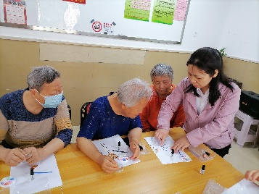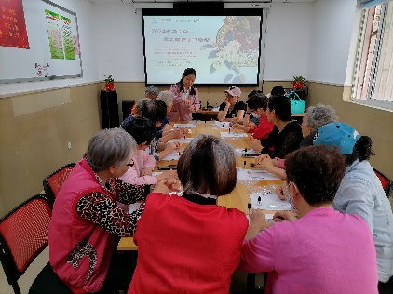活动开始，凌云街道图书馆的余友琴老师首先向居民们讲述了螺钿的历史演变与故事、制作技艺和操作步骤，并向居民们展示精致的累钿发簪成品，强调了制作要点和注意事项，然后为居民们分发了制作材料。在余老师的指导和帮助下，居民们用力地研磨，小心地摄取，细心地将贝壳、螺壳等装饰物镶嵌于胸针或发簪上，按照自己的设计进行顺序与颜色的摆放和搭配，涂上胶水以定型。随着一片片贝壳嵌入一粒粒螺壳，一玫玫精致且独特、饱满又圆滑的成品便制作完成。居民们将自己制作的物件举在手中，放在胸前，比着胜利的手势，彼此欣赏，合影留念，而每件成品又各具特色，都是她们送给自己的最好的“礼物”。

本次非遗螺钿手作活动通过沉浸式制作体验，让社区居民们在认识非遗文化螺钿镶嵌工艺中，感受到一丝不苟的匠心传承，也是一次独特的文化体验，在享受动手的快乐和喜悦的同时，也为居民的生活增添了不少乐趣。

梅陇十一村（1）居委

2024年5月22日